**Neurônio artificial**

O neurônio artificial (ou matemático) é o principal componente das redes neurais e têm como base de seu funcionamento os neurônios reais, que compõem o sistema nervoso. Os neurônios reais, base do sistema nervoso, são células que estabelecem conexões entre si para transmitir impulsos nervosos pela região cerebral. O neurônio artificial é uma estrutura que simplifica o neurônio real, mantendo a principal característica dessas estruturas de criarem conexões entre si, recebendo informações provenientes de outros neurônios e passando elas adiante.

Os principais componentes de um neurônio artificial são: entradas, função de ativação e saída. As entradas, geralmente representadas pela letra *x*, recebem a informação que chega para o neurônio. Tal informação é multiplicada por um determinado peso *w* e o resultado é passado para uma função de ativação, que processa os valores recebidos e retorna um determinado conjunto de valores, que servirão de entrada para um outro neurônio artificial conectado à rede.

Um outro componente muito comum nos neurônios das redes neurais artificiais é o viés (bias). Tal valor é processado junto com os dados *x*w* na função de ativação como tentativa de tornar o neurônio não tendencioso, isto é, muito apegado aos dados que recebe. Isso é de grande importância para que a rede neural possa ficar não enviesada, tendo um melhor desempenho com relação a resultados corretos quando em contato com dados não conhecidos, graças à capacidade de generalização obtida.

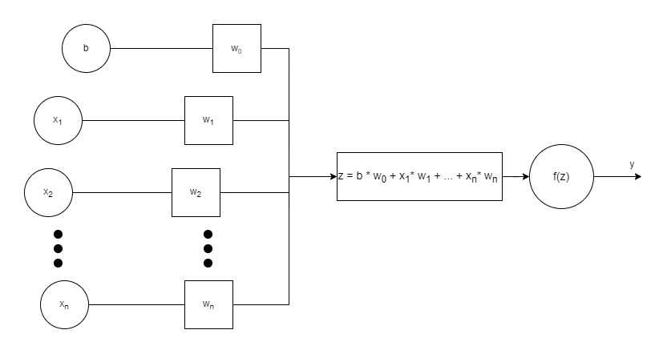

Fonte: autoria própria

**Rede Neural Artificial**

Redes neurais artificiais são estruturas do campo da inteligência artificial que possibilitam os computadores a processar dados baseado no comportamento do cérebro humano. Ao receber um conjunto de dados específico, uma rede neural é capaz de aprender com seus próprios erros e se aprimorar para melhorar sua performance. Tal estrutura é composta por um conjunto de neurônios agrupados em camadas interconectadas que possibilitam o computador a aprender, reconhecer padrões e tomar decisões inteligentes.

As redes neurais são bastante utilizadas em casos de processamento de imagens e vídeos,

em especial um tipo específico chamado rede neural Convolucional, utilizado no desenvolvimento neste trabalho.

<https://drauziovarella.uol.com.br/corpo-humano/neuronio/#:~:text=Compartilhar-,Neur%C3%B4nios%20s%C3%A3o%20as%20c%C3%A9lulas%20que%20caracterizam%20o%20sistema%20nervoso%2C%20respons%C3%A1veis,externo%20ou%20do%20pr%C3%B3prio%20organismo>.

<https://www.gsigma.ufsc.br/~popov/aulas/rna/neuronio_artificial/index.html#:~:text=O%20neur%C3%B4nio%20artificial%20%C3%A9%20um,Esquema%20do%20neur%C3%B4nio%20biol%C3%B3gico.&text=Viu%2Dse%20o%20c%C3%A9rebro%20como%20um%20sistema%20computacional>.

<https://aws.amazon.com/pt/what-is/neural-network/#:~:text=Uma%20rede%20neural%20%C3%A9%20um,camadas%2C%20semelhante%20ao%20c%C3%A9rebro%20humano>.

<https://towardsdatascience.com/why-we-need-bias-in-neural-networks-db8f7e07cb98>

<https://arxiv.org/abs/1511.08458>

<https://towardsdatascience.com/everything-you-need-to-know-about-neural-networks-and-backpropagation-machine-learning-made-easy-e5285bc2be3a>

<https://www.upgrad.com/blog/basic-cnn-architecture/#:~:text=other%20advanced%20tasks.-,What%20is%20the%20architecture%20of%20CNN%3F,the%20main%20responsibility%20for%20computation>.

<https://towardsdatascience.com/convolutional-neural-networks-explained-9cc5188c4939>

<https://www.jeremyjordan.me/convnet-architectures/>